【轨物交流】浙江省教育厅领导莅临轨物科技调研指导
2025年11月29日，浙江省教育厅领导一行莅临轨物科技考察调研，深入了解企业在教育科技领域的发展成果。轨物科技总经理林董源全程陪同接待，并就公司的发展历程、技术创新及未来规划进行详细介绍。
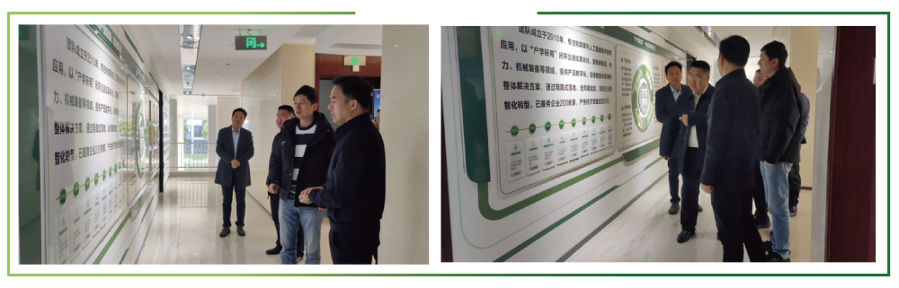
在公司展厅，总经理林董源向教育厅领导重点展示了公司的核心产品与技术应用。其中，“科研仪器在线监测物联网解决方案”、“多模态感知智能感知、一键顺控专家系统”等创新解决方案备受关注。总经理林董源表示，轨物科技始终致力于教育科技的深度融合，以数字化、智能化手段推动教育教学模式的变革升级，助力教育高质量发展。
教育厅领导对轨物科技的研发实力和市场应用成效给予高度评价，并期望未来双方能在教育信息化建设、产教融合、人才培养等领域展开深度合作，共同推动浙江省教育数字化转型。
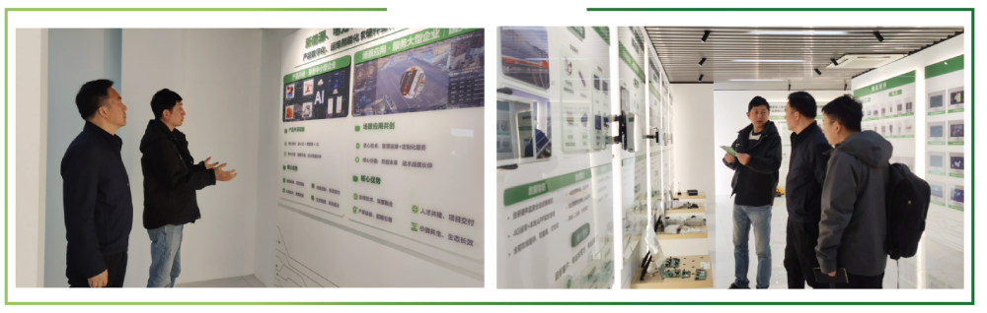
此次调研不仅体现了政府部门对创新型高科技企业的关心与支持，也为轨物科技在教育行业的进一步发展指明了方向。未来，轨物科技将继续秉持“科技赋能教育”的理念，为智慧教育生态建设贡献力量。

